***Margot Citrus***

***Biographie***

Margot Citrus, 25 ans, fille d’un père agriculteur de citron, compte bien reprendre l’exploitation après lui. Fière des agrumes produits. Ils sont des producteurs de notre association combava. Pour être sûr de la qualité des produits commercialisés elle se rend sur différents lieux de dégustation.

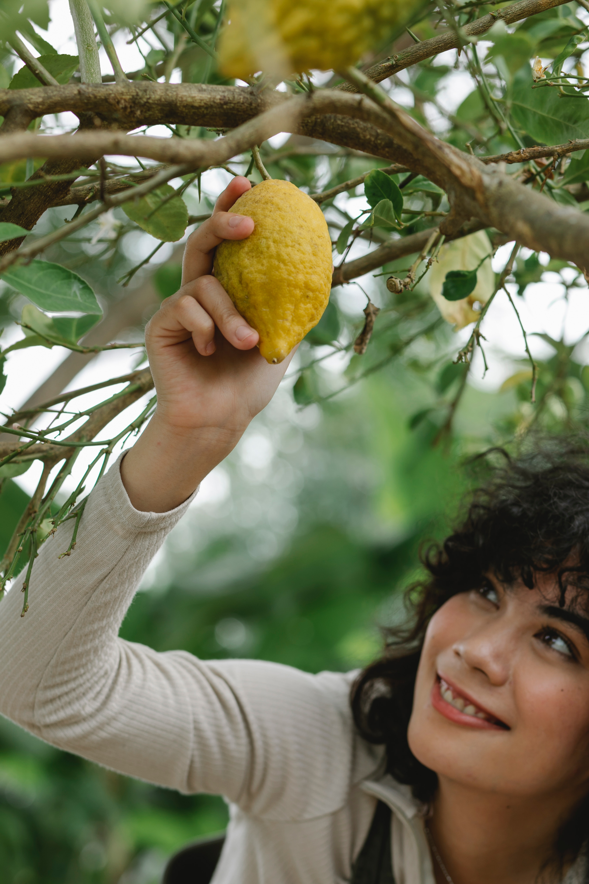

***Citation ou devise :***Dans la vie si vous trouvez des citrons faites en de la limonade.

***Situation personnelle :***

Âge : 25 ans

Famille : Célibataire

Ville : Menton

***Buts clés :***

Vérifier la qualité des produits.

Être sûr que ses citrons sont utilisés à bon escient.

***Craintes :***

Avoir des boissons de mauvaise qualité.

Utiliser ses citrons pour des produits pas bons.

***Expérience :***

***Personnalité :***

Aisance numérique :

Possibilité de déplacement :

Aisance budgétaire :

Maturité :

Liberté de choix :

Exigent

Conciliant

Impulsif

Réfléchi

Curieux

Conservateur

Active

Passive

***Divers :*** Se prépare pour le carnaval de Menton

***Personnalité :***